梅州市固定污染源排污登记延续 工作操作指引

实行登记管理的企业事业单位和其他生产经营者，应当在排污登记有效期满前 20 日内完成排污登记延续。
第一步：登陆网址http://permit.mee.gov.cn/permitExt/defaults/default-index!getInformation.action
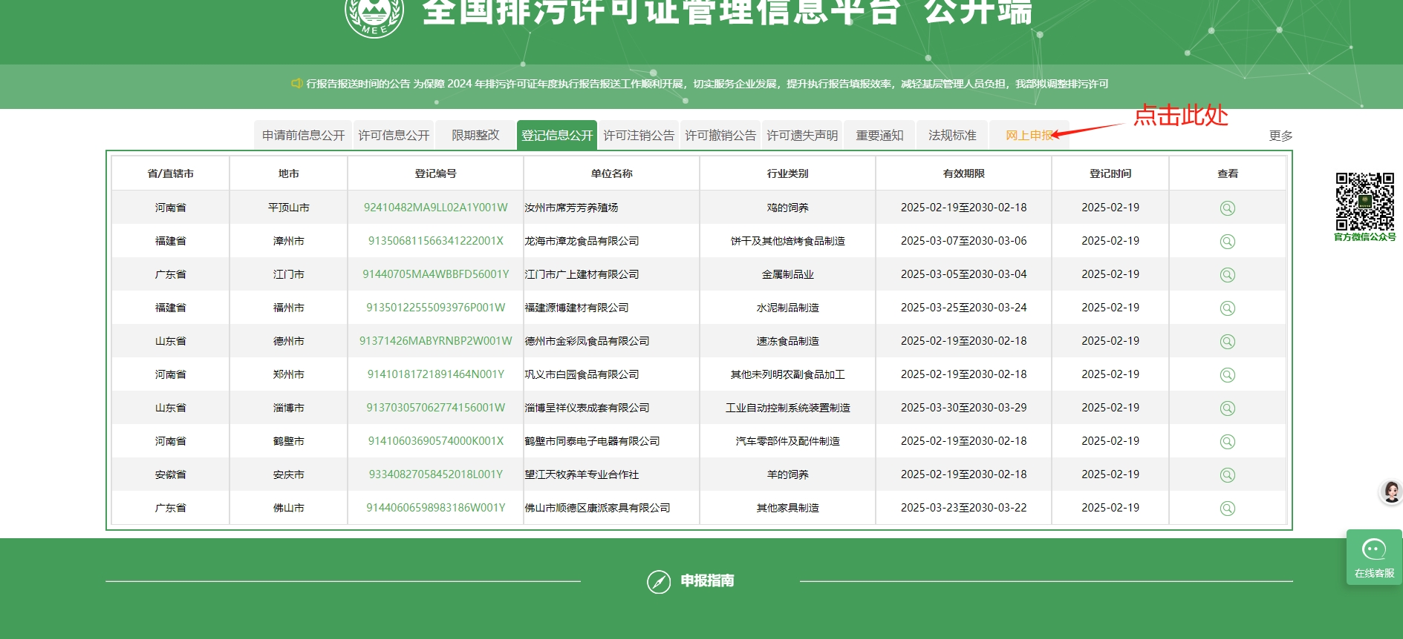
第二步：登录账号
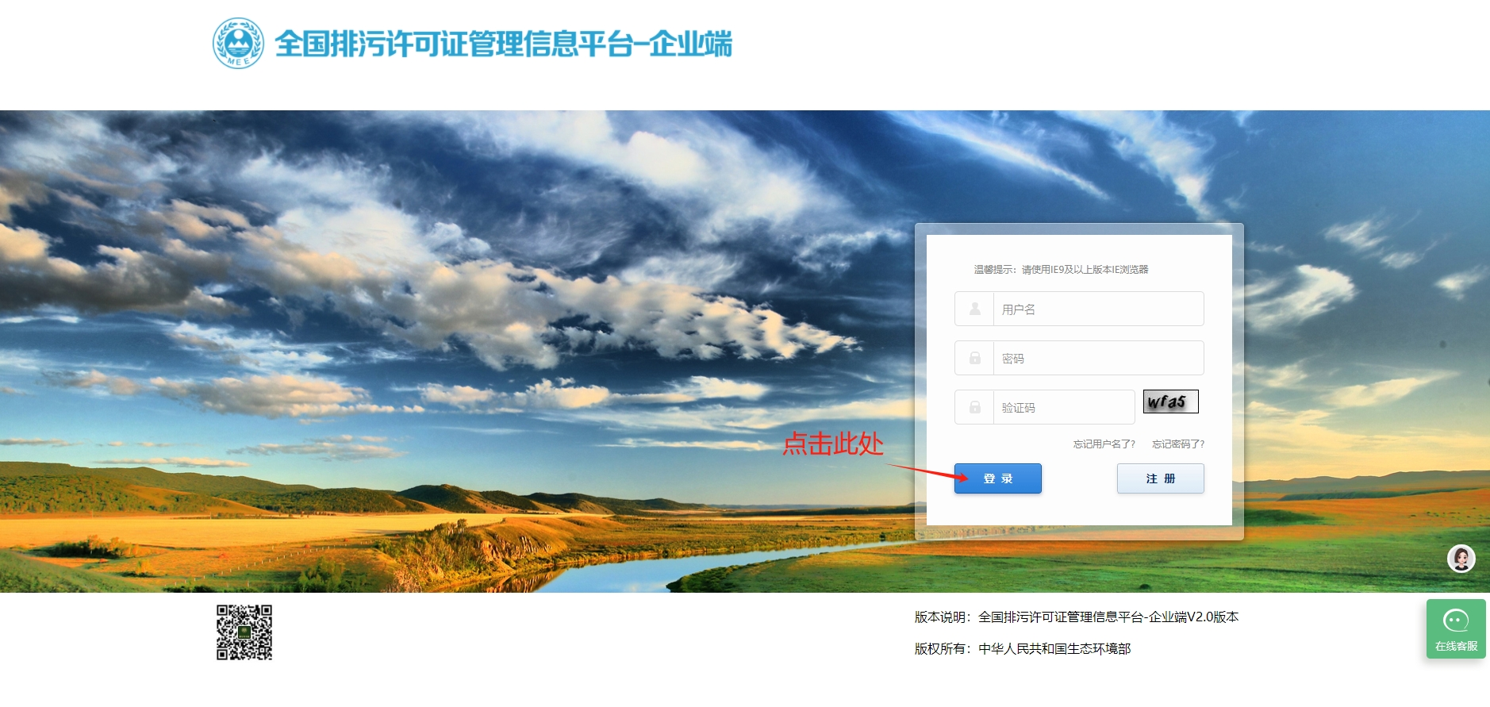
点击 “网上申报”，输入账号、密码登录，如忘记账号密码，可通过注册使用的手机号找回，或者可联系梅州市生态环境局梅县分局综合股。联系电话：2589390
第三步：排污登记
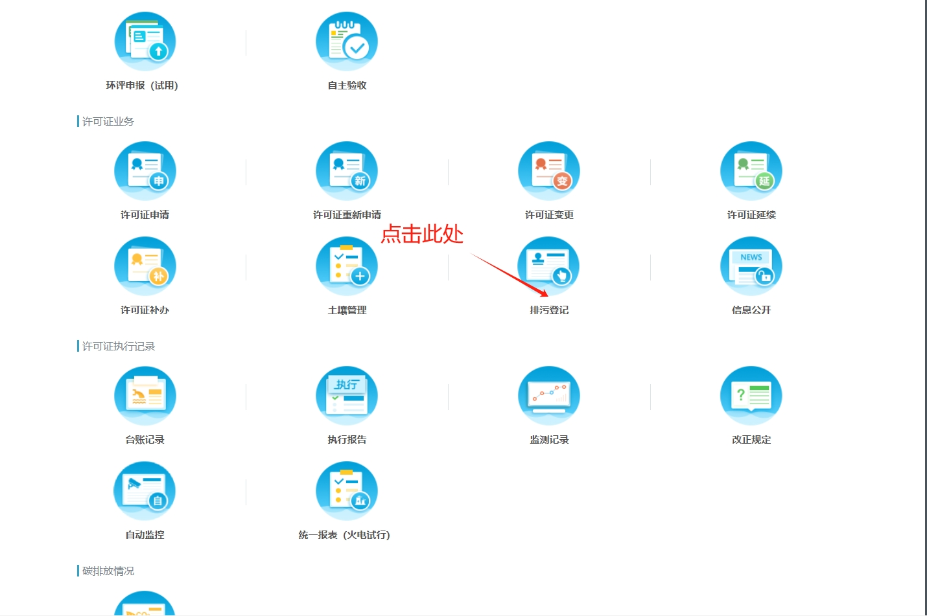

第四步：登记延续
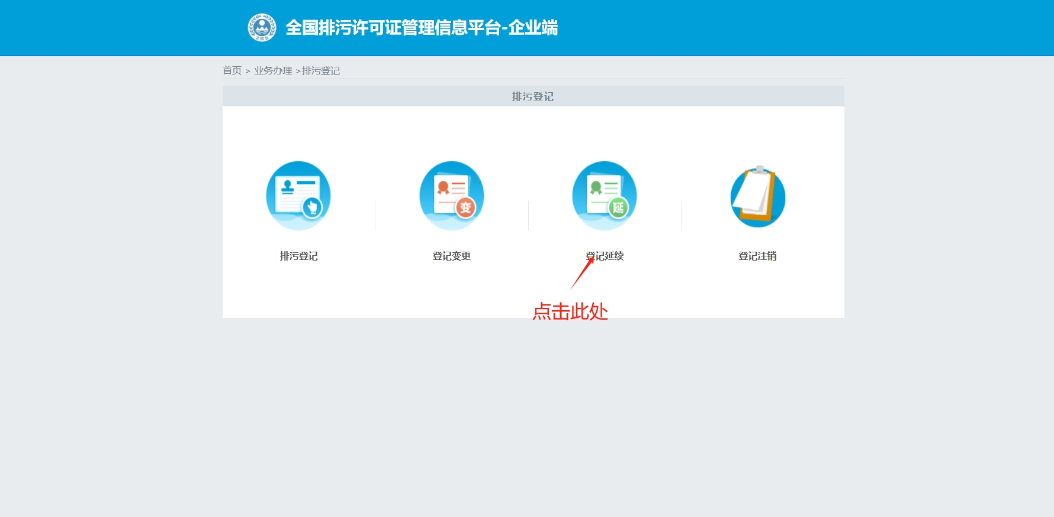
按照表格内容填写相关基础信息， 采矿业、制造业、电力、热力、燃气及水生产和供应等行业需在相应模块完整填报以下内容：
1、填报工业固体废物相关信息(如固废的种类、区分一般工业固废和危险废物、贮存场所以及处置方式和去向等)。
2、填报工业噪声相关信息（如是否有工业噪声、工业噪声污染防治设施、执行标准名称及标准号等）填写完毕后提交。

第五步：下载登记回执
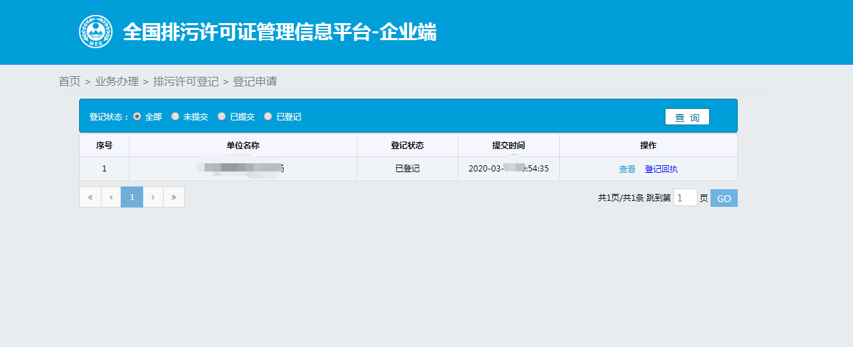
点击登记回执进行下载打印出来自行保存即可。

